ACTA 306
REUNION EXTRAORDINARIA

Fecha: 18 de diciembre de 2009
Lugar: Video conferencia Bogotá, Medellín, Cali, Barranquilla
Hora: 15:00 horas

PRINCIPALES:

CHIVOR Jairo Guerrero Gerente de Producción
CODENSA Omar Serrano R. Gerente Regulación
EMGESA Diana Jiménez Jefe División Regulación
EPM John Jairo Celis R. Gere Área Gestión Producción
EPSA Germán Garcés Delegado Repte. Legal
GECELCA Argemiro Taboada Analista de Regulación
ISAGEN Alfonso Salazar Gerente de Producción
ISA Julián Cadavid Gerente de Transporte Energía
PROELECTRICA Carlos Haydar Superintendente de Operación
XM Alvaro Murcia Gerente CND
TERMOEMCALI Fernando Barrera Asistente Reg. y Ambiental

INVITADOS:

CODENSA Carlos Rodríguez Profesional
SSPD Claudia Granados Directora de Gas
SSPD Rodrigo Acosta Contratista
UPME Luis Carlos Romero Asesor Dirección
XM Silvia Cossio Directora de Planeac. Operación
TERPEL Juan Acosta Director I. Fija
TERPEL Maryluz Veloza Gerente Industria
EXXON MOBIL Mauricio Garzón Gerente Suministro
EXXON MOBIL Bianca Salemi Gerente Territorio
ECOPETROL Juan Carlos Marín Profesional
ECOPETROL María del R. Rubio Coordinadora Mercadeo
ECOPETROL Ramón I. Granada Planeador Suministro

ORDEN DEL DIA:

1. Verificación del Quorum
2. Balance Energético semanal
3. Combustibles líquidos
4. Informe Secretario Técnico
5. Varios

Secretario Técnico CNO: Alberto Olarte A.
Presidente: Julián Cadavid V.
Asesora Jurídica: Adriana Pérez B.

Constancia de la SSPD: “Conforme a lo dispuesto en el artículo 2 del Decreto 2238 de 2008, esta Superintendencia atiende la invitación efectuada por el Consejo Nacional de Operación. Se debe advertir, que esta participación no significa que se avale, apruebe o rechace los temas que se discuten, sólo se limita al ejercicio de las funciones que le son propias”.

1. VERIFICACION DEL QUÓRUM:

Se confirma por parte del Presidente del Consejo que se cuenta con quórum para iniciar la reunión.

2. BALANCE ENERGÉTICO:

XM presentó el Informe Seguimiento Situación Energética actualizado a diciembre 17, Semana 51, con la evolución de las principales variables energéticas en lo que va del mes de diciembre destacando el crecimiento de la demanda que es del 4 % impulsado principalmente por la demanda no regulada, la hidrología sigue asemejándose a la presentada en el año 1997, la generación térmica esta alta y para fines de semana se tienen los mantenimientos de TGI y de Chevron pendientes. Gas en la Costa para este fin de semana se tiene para TEBSA, PROELECTRICA, FLORES y el resto si con combustibles líquidos. En TERMOVALLE y TERMOEMCALI se seguirá con líquidos. ECOPETROL ha manifestado una disponibilidad de 10000 barriles.

El sábado siguen pruebas de TERMOVALLE con líquidos y el domingo pruebas de TERMOCENTRO con Jet A1.

XM presentó además el seguimiento de la situación energética desde noviembre 16 semana por semana.

Enseguida, XM presentó el Análisis de la Situación Energética Res 137 Semana 52,
Con los supuestos de largo, mediano y corto plazo (primera semana) y los correspondientes resultados. La generación térmica esperada para la semana N°52, es la siguiente:

 | Lunes | Martes | Miércoles | Jueves | Viernes | Sábado | Domingo
Gen. Térmica | 76 | 76 | 78 | 79 | 72 | 72 | 68
Gen Hidráulica. | 76 | 76 | 76 | 63 | 51 | 71 | 64

3. COMBUSTIBLES LÍQUIDOS:

Con la participación de ECOPETROL y los distribuidores mayoristas TERPEL y EXXON MOBIL, el Consejo abordó la situación actual de suministro y transporte de combustibles líquidos para las plantas de generación térmica.

Observando la total disposición a colaborar en la situación energética actual por parte de estas empresas, se resalta lo siguiente:

- En la Costa Norte no se observan dificultades en caso que se requieran los combustibles líquidos. Se tendrían necesidades durante dos dias en febrero, en los cuales se reduce la producción del campo de Guajira y TERMOCANDELARIA tendría que operar con diesel. Se enviará comunicación por parte del Consejo.

- En el Magdalena Medio se tiene lo siguiente:

TERMOSIERRA: EPM está consultando con los fabricantes la mejor configuración de la planta, con el fin de tener la combinacion óptima de operación de sus unidades utilizando gás y diesel y mejorar en eficiencia su operación.

TERMOCENTRO: no tiene posibilidades de generar a plena carga con JET A1 por suministro del combustible; podría generar con combustibles líquidos utilizando su almacenamiento propio por dos dias, el cual se le restituiria. Ecopetrol manifestó dificultades para surtir del combustible, debido a que no se puede hacer desde Barranca, se tiene que evaluar hacerlos desde Cartagena, además se manifestó que existe una magnitud pequeña de JET A1 que se exporta por la Costa Atlántica. Respecto a este combustible existe la inquietud de no quitarle disponibilidad a los aviones, por surtir la planta de generación.

- En el Suroccidente: superadas las dificultades de Termovalle para operar con líquidos, se presenta la siguiente situación :

Como ECOPETROL lo ha manifestado, está entregando cerca de 10.000 BLS por día para las termoeléctricas en el Suroccidente, Termovalle y Termoemcali, por lo tanto mientras se ordenan nuevas importaciones de 2000 barriles adicionales que estarian disponibles en la última semana de enero, y en vista de la necesidad de tomar una decisión inmediata, el Consejo considera que la distribución se debe hacer primero por seguridad eléctrica y segundo por eficiencia. EPSA y Termoemcali estuvieron de acuerdo. Esta decisión se revisara con la CREG y MINMINAS.

Los mayoristas manifestaron que lo importante es que el productor les indique cuanto combustible es para las termoeléctricas.

El Consejo solicitó a ECOPETROL iniciar los trámites de importación de este volúmen adicional que se conservaría durante febrero. A comienzos de Enero se evaluarán y harán las recomendaciones de los volúmenes de marzo de 2010.
Se ve la necesidad que los mayoristas mantengan llenos los tanques de reserva de ambas centrales con el fin de mantener un plan de contingencia cuando se tengan limitaciones en el transporte.

- Se solicita al MME su colaboración para que el MINTRANSPORTE emita una Resolución general que permita el transporte de carrotanques durante los dias de navidad y fin de año. Los distribuidores mayoristas manifestaron las dificultades que se les presentan con las Resoluciones que restringen la excepción de transito por números de las placas de los vehículos.

- ECOPETROL, EXXON MOBIL y TERPEL serán invitados permanentes a las reuniones semanales del Consejo mientras dura la actual situación energética.

4. INFORME DEL SECRETARIO TECNICO:

En cuanto a los aspectos administrativos se entregó el proyecto de presupuesto 2010. El Consejo aprueba el nombramiento de una Comisión compuesta por CODENSA y CHIVOR para analizar el proyecto presentado y contar con su aprobación. Esta aprobación de la Comisión será sometida a refrendación en la primera reunión del Consejo de Enero del 2010. Lo anterior se fundamenta en la necesidad de emitir las cuentas de cobro de la primera cuota en los primeros días de enero de 2010. La solicitud al Consejo de aprobar un incremento salarial anual del cargo de la Asesora Legal del Consejo Nacional de Operación equivalente al 6 % teniendo en cuenta su desempeño en el periodo 2008-2009 y a partir de diciembre de 2009, el Consejo aprueba que esta solicitud quede enmarcada dentro del análisis del presupuesto 2010 por parte de la Comisión nombrada para tal fin.

Conforme a lo establecido en el ACUERDO No 349 de Enero 30 de 2006, relacionado con Adiciones y Modificaciones de UCPs, se recibieron de XM las Actas finales mediante las cuales se informa el procedimiento de partición de la UCPs UCAFETERO y UEPSA. Adicionalmente el Informe de avance de la migración de UCP's a OR- al igual que copia de las comunicaciones enviadas a Codensa y Cundinamarca, mediante las cuales se solicita la información requerida para llevar a cabo la partición de la respectiva UCP. CODENSA solicita una reunión con XM y EEC para revisar esta partición.

Reunión Ministro de Minas y Energía: El Consejo Nacional de Operación se reunió con el Señor Ministro. Las conclusiones principales fueron:

-. Poner en funcionamiento mecanismos de comunicación a través de informe ejecutivo semanal de reuniones e informe de disponibilidad térmica por planta. Utilizar el canal de llamada directa al Ministro. Solicitamos al Consejo como mecanismo rápido y mientras dura esta emergencia, que un miembro del SPT, funcionario de ISAGEN se encargue de consolidar la información de las térmicas. Esta solicitud aceptada inicialmente por ISAGEN fue aprobada por el Consejo.
-. La claridad que se dio respecto al Consejo, sus miembros, su calidad de organismo y el compromiso del Consejo al lado del Ministro para superar esta crisis energética.
-. El desarrollo de medidas dentro de su competencia que tienen que ver con la situación energética actual.

3. CACSSE: Se enviaron las presentaciones del CACSSE del 14 de diciembre. Se mencionó la invitación a ECOPETROL y se sugirió extenderla a los mayoristas. Al siguiente CACSSE se presentaran las medidas adicionales que considera el Consejo se deben tomar en esta situación energética.

4. El Consejo Nacional de Operación aprueba el siguiente procedimiento propuesto para identificar cuando se degrada la confiabilidad basado en una curva crítica en la cual se presenta un caso de racionamiento. Por encima de esta curva se genera una curva de alerta. Se presenta la curva presentada en el Comité de Operación N° 194. El Consejo aprueba la expedición del acuerdo correspondiente.

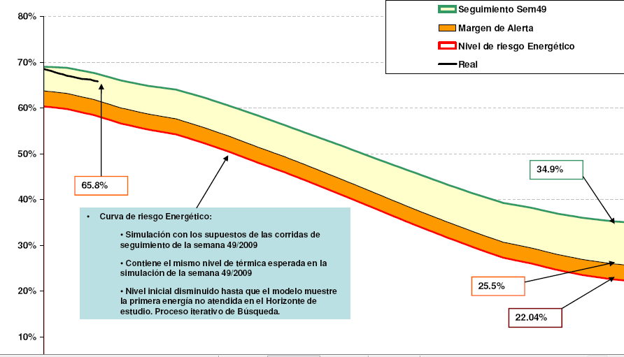
INFORME DE XM CO 194 JUEVES 17 DE DICIEMBRE DE 2009

-. El Consejo aprueba las condiciones mínimas para entrega de energía a la red por parte de autoproductores, generadores y plantas menores como parte de la coordinación de los aspectos logísticos que se mencionan en la comunicación de XM al Señor Ministro de Minas y Energía, así:

1. Estar conectado a la red.
2. Capacidad de conexión.
3. Periodos de inyección de la generación.
. Determinación de modificaciones en la red (Red, subestación, protecciones).
4. Protecciones, Comunicaciones, Telegestión y medición: Medidor bidireccional en la frontera comercial, Medición de Consumo eléctrico y Generación con señal a Centro de Control.
5. Otros temas sujetos al análisis urgente del SEE: Estudio de Calidad de la Potencia.

Se expedirá acuerdo con estas condiciones mínimas a revisar por pate de cada OR.

-. El Consejo enviará una comunicación a la CREG para precisar el alcance de la condición de telemedida que la regulación vigente tiene como prerrequisito para este tipo de energía adicional e incluir en la comunicación si medida con registro electrónico horario podría facilitar la entrega de energía a aquellos que no tienen la telemedida.

-. El CD debe coordinar la actualización de los circuitos desconectables por parte de los OR, estar atento a la regulación de la demanda desconectable y revisar los temas de limitación de demanda por bajo voltaje y frecuencia.

5. VARIOS:

Se solicita que se haga conocer al Gerente General de XM respecto al procedimiento que se siguió en la carta enviada a MINMINAS sobre la energía adicional proveniente de Autogeneradores, Cogeneradores y plantas menores, abogando por una mejor coordinación con el Consejo. El Presidente del Consejo lo hará conocer al Ingeniero Pablo Corredor.

La próxima reunión será el 28 de diciembre a las 3 p.m. por videoconferencia.

RESUMEN DE COMPROMISOS
Que | Quién | Cuando
Diseñar formato para reporte semanal de estado de térmicas. | Secretario Técnico | Inmediato
Carta a CREG sobre interpretación de telemedida. | Secretario Técnico | Inmediato
Expedir acuerdos sobre degradación de confiabilidad y condiciones mínimas para autoproductores, cogeneradores y plantas menores. | Secretario Técnico | Inmediato
Calidad de potencia de auto, cogeneradores y plantas menores. | SEE | Semana siguiente

Siendo las 18:00 horas se dio por concluida la reunión.

El Presidente, El Secretario Técnico,

JULIAN CADAVID VELASQUEZ ALBERTO OLARTE AGUIRRE

